***Indicação: 104/2024 - GVRDG***

EXMO. SR. PRESIDENTE DA CÂMARA MUNICIPAL DE SUMARÉ

Indico ao Exmo. Senhor Prefeito Municipal, junto aos Departamentos Competentes, no sentido de realizar serviço de pintura e sinalização do ponto de ônibus, na Rua Vilma Viêira Cardoso, próximo ao número 520, da localizadas no bairro Jd. Denadai em Sumaré.

Tal solicitação se justifica tendo em vista que este vereador constatou in loco que o ponto está mal sinalizado e veículos estão estacionando em um local que deveria ser exclusivo para ônibus.

Ciente de poder contar com a compreensão e com atenção, atenciosamente agradeço.

*Sumaré, 10 de maio de 2024*

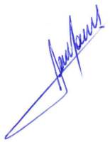

**RODRIGO DORIVAL GOMES**

Vereador

Cidadania

,

